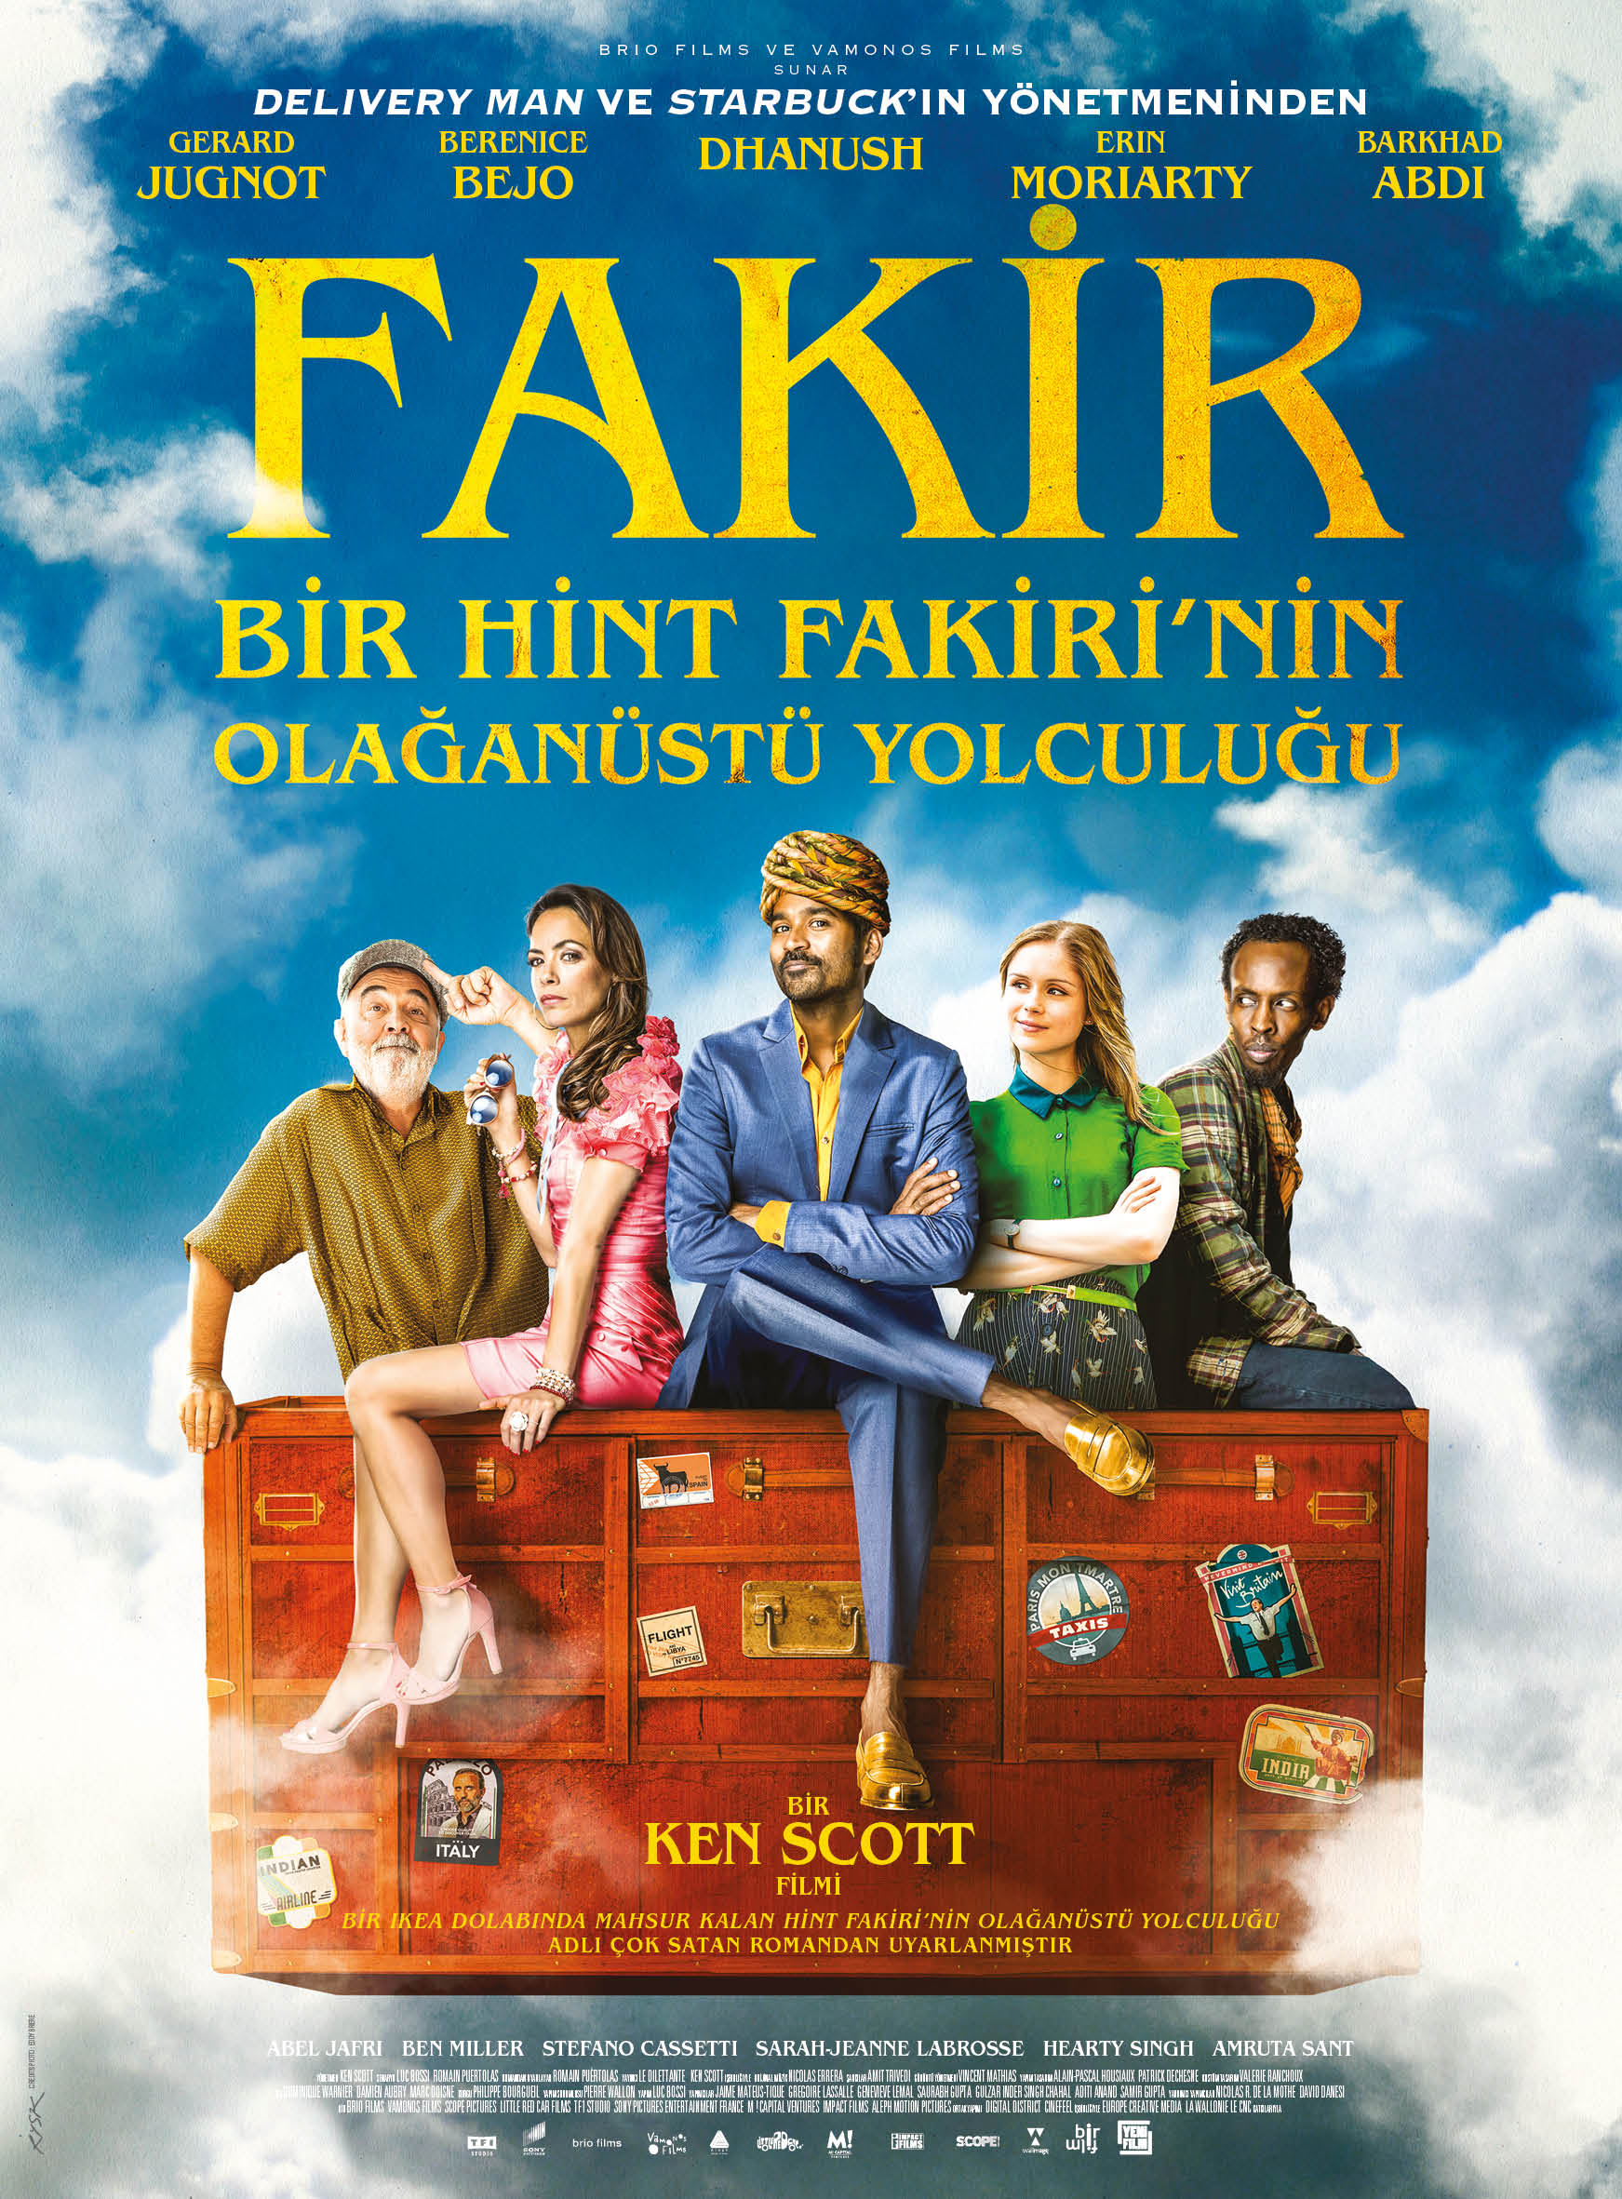

**EĞLENCELİ, DOKUNAKLI VE AŞK DOLU BİR FİLM!**



**BİR KEN SCOTT FİLMİ**

***“BİR IKEA DOLABINDA MAHSUR KALAN HİNT FAKİRİ’NİN OLAĞANÜSTÜ YOLCULUĞU”***

**Gösterim Tarihi:** 29 Haziran 2018

**Dağıtım:** Bir Film

**İthalat:** Yeni Film

**ADLI 37 DİLE ÇEVRİLEN ÇOK SATAN ROMANDAN UYARLANMIŞTIR**

Bir Fransa – Hindistan - Belçika Ortak Yapımı

**Yönetmen:** Ken Scott (*Delivery Man* ve *Starbuck* filmlerinin yönetmeni)

**Oyuncular:** Dhanush (Bollywood Sinema Yıldızı), Gerard Jugnot, Berenice Bejo (Oscar® Adayı, *The Artist*), Erin Moriarty (*Captain Fantastic*), Barkhad Abdi (Oscar® adayı, *Blade Runner*), Ben Miller (Komedi dalında BAFTA Ödüllü, *The Amstrong and Miller Show*)

**Süre:** 100 Dakika

**Tür:** Komedi

**Yapım Yılı:** 2017

**Özet:**

Dünyayı anlamak ve mücizelerine tanık olmak hakkında dokunaklı, eğlenceli ve aşk dolu bir film!

Hindistan’da Racastan sokaklarında yaşayan genç Hint Fakiri Aja, annesinin ölümünden sonra hiç tanımadığı babasını bulmak üzere Fransa’ya gitmeye karar verir.  Ancak Paris’e ayak bastığı andan itibaren hiçbir şey planladığı gibi gitmez. Tuhaf bir taksi şoförüyle yaptığı yolculuk sonunda kendini şehir dışındaki bir IKEA’da üstelik Marie adlı güzel bir kıza sırılsıklam aşık olmuş bir şekilde bulur.  O da yetmez, yanlışlıkla bir dolabın içinde kapalı kalarak Avrupa’da bambaşka bir yere kargolanır. Sınır polislerinden ve Somalili mültecilerden uzak durmaya çalışırken yol boyunca birbirinden renkli ve eğlenceli karakterlerle tanışır. Roma’da dans pistlerinden Akdeniz’de sıcak hava balonuna uzanan bir dizi eğlenceli yolculuk yapak. Tek istediği sağ salim Paris’e hayallerine geri dönebilmektir. Bakalım Aja kıvrak zekâsı, yaratıcılığı ve sihirli numaralarıyla yeniden Marie’ye kavuşabilecek ve babasını bulabilecek midir?